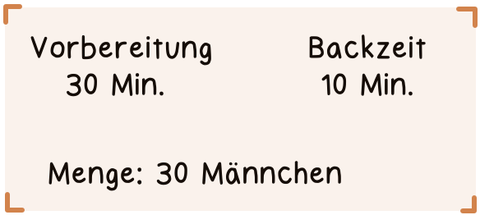

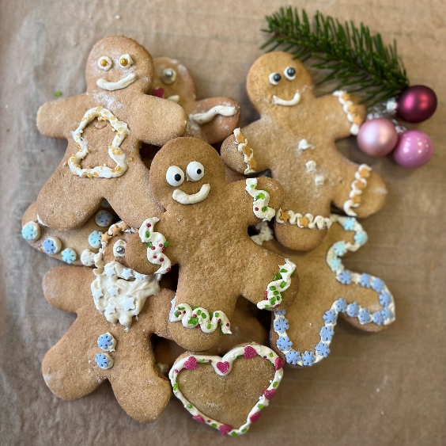

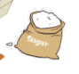
500g Bio-Dinkelmehl 630
250 g Bio Honig
50g Bio Butter oder Ghee
120 g Bio-Vollrohrzucker
2 mittelgroße Bio-Eier
2 TL Natron
1 ½ TL Bio-Lebkuchengewürz
Für die Eiweißspritzglasur:

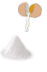
30g Bio-Eiweiß
200 g Birkenzucker

Honig, Zucker und Butter/Ghee in einem Topf bei mittlerer Hitze erwärmen und gut miteinander vermengen.
ACHTUNG: Die Masse darf nicht kochen!
Ist alles gut vermengen, anschließend die Masse abkühlen lassen. Danach Eier, Mehl, Natron und Lebkuchengewürz gut unterrühren, bis alles zu einem geschmeidigen Teig geworden ist.
TIPP: Falls der Teig zu flüssig ist, einfach noch mehr Mehl hinzugeben bis eine passende Konsistenz zum Ausrollen entstanden ist.
Teig ausrollen auf ca. 5 mm und die Lebkuchen-Männchen ausstechen. Die ausgestochenen Formen werden dann bei 180° Ober- und Unterhitze oder 160° Umluft gebacken (10-15 Minuten), bis der Teig leicht gebräunt ist.
Die fertigen und ausgekühlten Lebkuchen können dann mit Eiweißglasur nach Belieben verziert werden. Für die Eiweißspritzglasur wird das Eiweiß einfach mit dem gesiebten Birkenzucker für einige Minuten steif geschlagen, bis Spitzen stehen bleiben. Ist die Glasur trotzdem noch zu dünn, kann noch mehr Birkenzucker hinzugeben werden.
Die fertigen Lebkuchen können am Anfang noch ein bisschen hart sein, dass ändert sich aber nach ein paar Tagen. Man sollte sie dann in deine luftdichte Dose geben.

